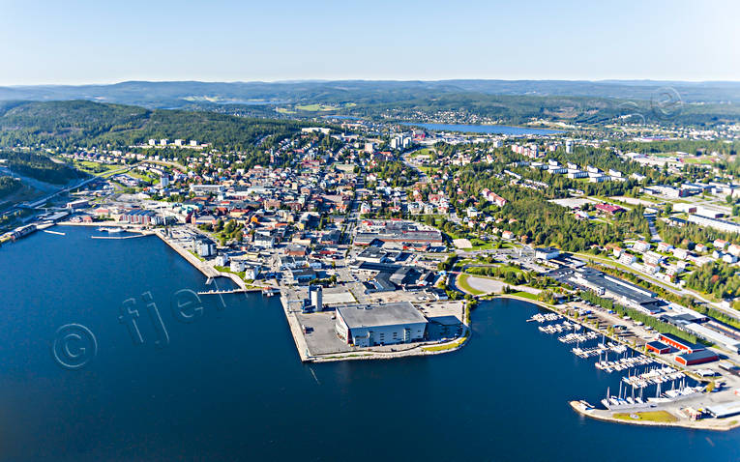


Allsvensk Deltävling 3, Örnsköldsvik.
28–30/8 2026

Örnsköldsviks Segelsällskap och Örnsköldsviks kommun
hälsar varmt välkommen till de Allsvenska lagen och besökare 28–30 augusti!
Seglingarna kommer att genomföras i direkt anslutning till Hägglunds Arena vid hamnen vid centrala Örnsköldsvik.
Parkering finns direkt anslutning till Arenan.
Vi hoppas på bra vindar, en trevlig kappseglingshelg med spännande tävlingsdagar och trevligt umgänge.
Här följer lite praktisk information inför helgen, en karta över området och en presentation från Örnsköldsviks Segelsällskap.
Örnsköldsviks Segelsällskap (ÖSS) är ett segelsällskap i Örnsköldsvik.
Föreningen bildades 1874, och är därmed Örnsköldsviks äldsta idrottsförening, och det fjärde äldsta segelsällskapet i Sverige. ÖSS är sedan 2015 med i Allsvenskan i segling.
Det smidigaste sättet att ta sig till Örnsköldsvik är med tåg till Örnsköldsviks C. Då kommer man till resecentrum i nära anslutning till hamnen. Kommer man med bil finns gott om parkeringsplatser för bil och husbil nära hamnen och servicehuset. (54 mil från Stockholm). Det finns även flygplats norr om staden, ca 30 min bilfärd med flyg, taxi eller buss.

På kartan har vi markerat alla platser som berör tävlingsdeltagare och funktionärer.

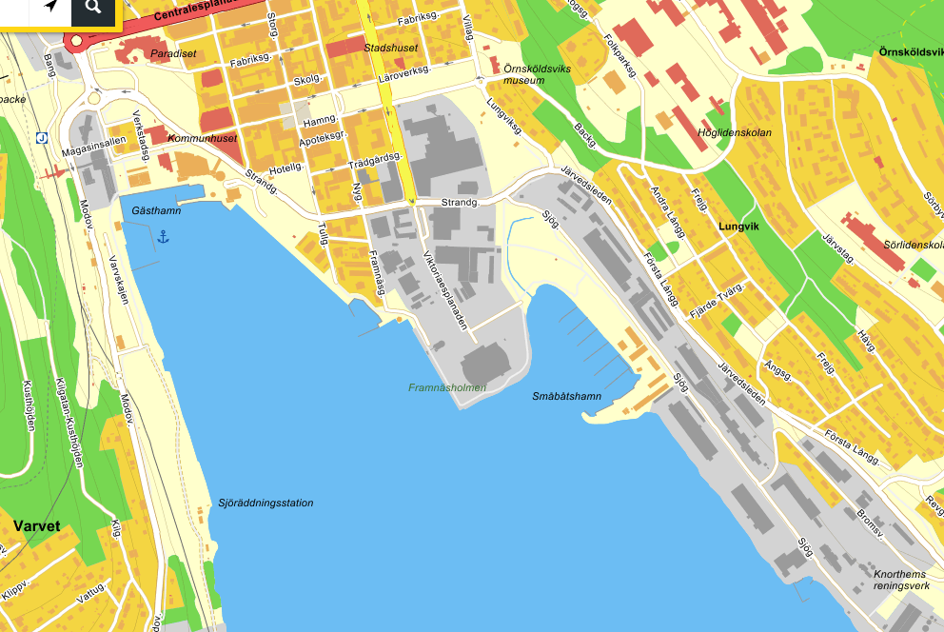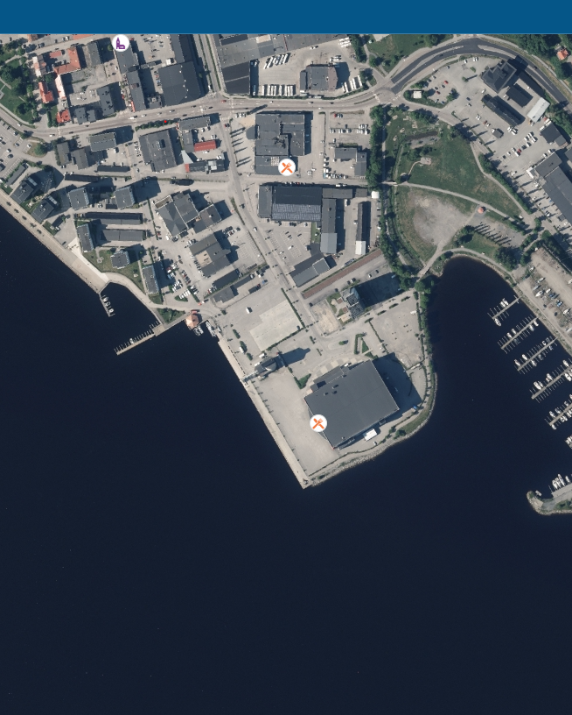
Parkering,
HÄGGLUNDS ARENA
7
5
2
3
4
8
6
1

- Centrala tågstationen i Ö-vik
- Vandrarhem, parkering för husvagnar och husbilar
- Statt hotell
- Elit hotell
- Race Office, tält för deltagare, lunch, toaletter-omklädning
- Tävlingsområde
- Sjösättning, Kajplats för övernattning.
- Avbytar brygga.

Boende:
Vandrarhem:
https://www.ornskoldsviksgasthamn.se
Örnsköldsviks Gästhamn erbjuder boende på vandrarhem ca 600 m från tävlingsområdet.
Ställplats för husbil/husvagn: precis bredvid gästhamnen/vandrarhemmet finns möjlighet att ställa upp sin husbil/husvagn.
0660–222166
First Hotell: (Statt Hotell)
https://www.firsthotels.se/hotell/sverige/ornskoldsvik
Lasarettsgatan 2.
0660–265590
Strand Hotell: Extra rabatt hos denna partners
https://www.strandcityhotel.com/
Rabattkod: segel26
0660-106 10
Nygatan 2B, 891 64 Örnsköldsvik
Bjästa Bar och Motell:
https://www.natradalen.se
Flygelvägen 1
893 31 Bjästa Ca 2 mil söder om Övik.
0660–220540
info@natradalen.se​
Kajkanten restaurang & BnB:
https://kajkanten19.se
Köpmanholmsvägen 2
893 40 Köpmanholmen Ca 2,5mil söder om Ö-vik vid havet.
kajkanten19@gmail.com
0660 - 22 33 44

Scandic hotell:
https://www.scandichotels.com/sv/hotell/scandic-ornskoldsvik
Ligger vid norra utfarten av Örnsköldsvik ca 3 km från hamnen.
telefon: 0660 - 272200
Elite hotell:
https://www.elite.se/hotell/ornskoldsvik/elite-plaza-hotel-ornskoldsvik
Elite hotell ligger vid stora kajen ca 600m från tävlingsområdet.
Boka på, 0660-23 51 00
Veckefjärden b&b
https://hotellveckefjarden.com
0660-296300
hotell@veckefjarden.com
Hotel focus
Lasarettsgatan 9, 891 33 Örnsköldsvik
0660-821 00
Högsnäsgården vandrarhem
Högsnäs 99. 0660–70244, 070–2063027
vandrarhem@sovbra.se
89400 Överhörnäs.

Vindarnas hus vandrarhem
https://vindarnashus.se/
070-227 76 33
info@vindarnashus.se

Mat.

Luncher:
Vi erbjuder lunch från Arenarestaurangen.
Pris: 115:-/person och måltid, ink sallad, bröd, smör, sallad, måltidsdryck och kaffe.
Lunchen finns inne i Arenan, se skyltning.
Det är för dem som beställt lunch via detta mailsystem.
För att kunna hantera luncher måste ni förboka, på bifogad lista senast den 19 augusti.
Ange också eventuella allergier/andra önskemål så gör vi vårt bästa att ta hänsyn till det.
Boka mat genom att betala på swish nr 123 33 727 45, skriv in lag respektive namn, notering i rutan.
Lunch erbjuds fredag lördag och söndag.
Tyvärr har vi ingen möjlighet att erbjuda lunch till de som inte förbokat och betalt före den 19/8
Frukt och smörgåsar, choklad, dricka mm går också att köpa i cafeterian.
Det finns också möjlighet att äta vid närliggande restaurang Pinchos, samt Kebab / Hamburg, caféer.
Det finns gratis kaffe och vatten i tält som ställs upp för deltagarna vid kajen.
Aftersail på fredag, den kommer vara i arenans lobby efter seglingen. Vi bjuder på hamburgare, och dryck.
Trevlig afton med trubadur.
Regattamiddag på lördag kl 18.30.
Kostnad 345: - (middag, efterrätt, kaffe) exkl. middagsdryck.
Bubbel och snacks finns inför middag 99:-/person.
Bokning sker via maillistan gällande mat för lunch, middag.
Detta skall betalas via swish i förväg via matlistan. MÄRK Vem, Vilket LAG etc!
Vi från Örnsköldsviks segelsällskap hälsar er varmt välkommen.
Mer info via: Pär Jansson 070–3314672, albinnova@hotmail.com

